ПЛАН РАБОТЫ
Совета депутатов муниципального образования
«Муниципальный округ Можгинский район Удмуртской Республики»
на апрель 2025 года

№ | Мероприятие | Дата и время
1. | Проведение сессии представительного органа (указать основные вопросы) | 16.04. в 10.00  1. Об отчете Главы района о результатах деятельности Администрации муниципального образования «Муниципальный округ Можгинский район Удмуртской Республики» в 2024 году.  2. Отчет об исполнении «Прогноза социально-экономического развития муниципального образования «Муниципальный округ Можгинский район Удмуртской Республики» на 2024 год и плановый период 2025 - 2026 годы» за 2024 год.  3. Об утверждении отчета об исполнении бюджета муниципального образования «Муниципальный округ Можгинский район Удмуртской Республики» за 2024 год.  4. Отчет об исполнении Прогнозного плана (программы) приватизации муниципального имущества.  5. О внесении изменений в Прогнозный план (программу) приватизации муниципального имущества муниципального образования «Муниципальный округ Можгинский район Удмуртской Республики» на 2025 год, утвержденный решением Совета депутатов муниципального образования «Муниципальный округ Можгинский район Удмуртской республики» от 18.12.2024 г. № 25.5.  6. О признании утратившим силу Положения о комиссии по соблюдению требований к служебному поведению муниципальных служащих органов местного самоуправления муниципального образования «Муниципальный округ Можгинский район Удмуртской Республики» и урегулированию конфликта интересов.  7. О внесении изменений в Положение о порядке проведения конкурса на замещение вакантной должности муниципальной службы в органах местного самоуправления муниципального образования «Муниципальный округ Можгинский район Удмуртской республики», утвержденное решением Совета депутатов муниципального образования «Муниципальный округ Можгинский район Удмуртской республики» от 12.02.2022 г. № 5.12.  8. О внесении изменений в Порядок и условия командирования муниципальных служащих органов местного самоуправления муниципального образования «Муниципальный округ Можгинский район Удмуртской Республики», утвержденное решением Совета депутатов муниципального образования «Муниципальный округ Можгинский район Удмуртской республики» от 16.02.2022 г. № 5.15.  9. О внесении изменений в решение Совета депутатов муниципального образования «Муниципальный округ Можгинский район Удмуртской Республики» от 15 ноября 2021 года № 3.9 «Об утверждении структуры Администрации муниципального образования «Муниципальный округ Можгинский район Удмуртской Республики».  10. Информация о ходе выполнения решения Совета депутатов «Об организации питания в школах района».  11. О присвоении Почетного звания «Почетный гражданин Можгинского района» Васильеву Андрею Васильевичу.  12. О заявлении Санду А.В. о досрочном прекращении депутатских полномочий.
2. | Проведение заседаний Президиума представительного органа (указать основные вопросы) | 25.04.- заседание Президиума Совета депутатов муниципального образования «Муниципальный округ Можгинский район Удмуртской Республики» по вопросам текущей деятельности.
3. | Заседания постоянных комиссий | 09.04 - по рассмотрению проектов решений очередной сессии
4. | Проведение Активов района | Не планируется
5. | Проведение депутатских слушаний (указать тему) | Не планируется
6. | Проведение публичных слушаний (указать тему) | Не планируется
7. | Проведение приёма избирателей Председателем Совета депутатов | Еженедельно по пятницам с 14.00 часов
8. | Проведение приёмов избирателей депутатами представительного органа | Второй вторник 08.04  14.00 - Б.Сибы - Зорин В.А.  16.00 В.Юри - Корнев Н.В., Баталева В.Г.  16.00 Пычас - Алексеев А. Н.  15.00 Кватчи - Попов Н.В.  16.00 с. Можга - Попов Н.В.  Вторая среда 09.04  15.00 Мельниково – Алексеев А. Н.  16.00 Русский Пычас - Алексеев А. Н.  15.00 Пычас - Чо А. И.  15.00 Б. Кибья - Корнев Н.В., Баталева В.Г.  16.30 Ст. Березняк - Корнев Н.В.  15.00 Александрово - Зорин В.А.  15.00 Б.Пудга - Соколов П. А., Борщёва О. Ю.  16.00 М. Сюга - Соколов П. А., Борщёва О. Ю.  15.00 Горняк - Демина Т.А., Николаев В. А.  16.00 Черемушки - Демина Т.А., Николаев В. А.  15.00 Нынек - Шаранов А.Н.  16.00 Ныша - Шаранов А.Н.  16.00 Лесная Поляна «Дабров» -Демьянович Л.И.  Второй четверг 10.04  15.00 Ст. Какси Зорин В.А.  15.00 Р. Сюгаил Фассаев М. Ф.  Третья среда 16.04  13.00 Администрация района - Смирнов Р.А.  Третий четверг 17.04  15.00 Пычас Чаузов М. С.  16.00 Люга Фассаев М. Ф.  Третья пятница 18.04  16.00 Пазял Соколов П. А., Борщева О. Ю.  14.00 М. Воложикья Соколов П.А., Борщева О. Ю.  16.00 Б. Уча Ромина Е. Ю., Величинская Г. Г.  Четвертая среда 23.04  13.00 Администрация района - Величинский А. С.
9. | Учеба для депутатов, проведение Дня депутата (указать тему) | До 10.04. – О предоставлении Главе УР уведомлений о несовершении в течение отчетного периода сделок, предусмотренных частью 1 статьи 3 Федерального закона от 3 декабря 2012 года № 230-ФЗ «О контроле за соответствием расходов лиц, замещающих государственные должности, и иных лиц их доходам»
10. | Проведение основных мероприятий в районе с участием Председателя Совета депутатов, Главы МО | 08.04. День призывника в зале заседаний Администрации  11.04 Фестиваль детских театральных коллективов «Полет вдохновения», посвященный 80-летию Победы в Великой Отечественной войне в Малосюгинском ЦСДК  17.04. Торжественное вручение паспортов в музее «Набат памяти»  21.04. – Торжественное мероприятие, посвященное Дню местного самоуправления  24.04. Районный форум «Наставник» в Можгинской школе  26.04. Чествование супругов Семакиных (станция Люга) , юбиляров семейной жизни  Участие депутатов райсовета в субботниках по благоустройству территорий памятников в населенных пунктах
11. | Деятельность контрольно-счетного отдела | 1. Финансово-экономическая экспертиза проектов: нормативных правовых актов органов местного самоуправления по финансово-бюджетным вопросам муниципального образования «Муниципальный округ Можгинский район Удмуртской Республики», муниципальных программ Можгинского района и изменений в них, прочих решений в рамках полномочий контрольно-счетного отдела (по мере поступления).  2. Контроль за принятием мер по устранению выявленных контрольно-счетным отделом нарушений и недостатков по результатам контрольных и экспертно-аналитических мероприятий, контроль за исполнением представлений и предписаний и принятых по ним мерах.  3. Оперативный анализ и оценка исполнения бюджета муниципального образования «Муниципальный округ Можгинский район Удмуртской Республики» за 1 квартал 2025 года  4. Подготовка отчёта о проверках по целевому использованию субвенций на осуществление полномочий по первичному воинскому учету на территориях, где отсутствуют военные комиссариаты за 1 квартал 2025 года  5. Подготовка отчёта о контрольно-ревизионной работе контрольно-счетного отдела и направление его в Министерство финансов Удмуртской Республики за 1 квартал 2025г.

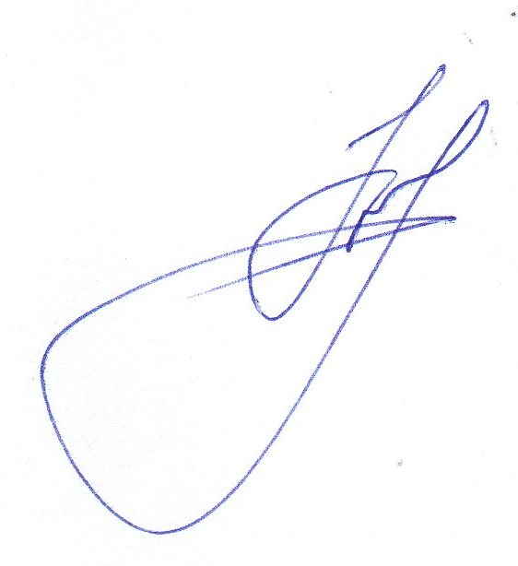
Председатель Совета депутатов
муниципального образования
«Муниципальный округ Можгинский район
Удмуртской Республики» Г. П. Королькова

